**Projet**

**en**

**Sécurité Informatique**

**Date:**

Jeudi 8/01/15

**Groupe:**

Binôme ou monôme.

**Différents sujets:**

1. Projet Codage/Décodage de Fichiers

Utilisation de n'importe quel langage.

Etape:

* Fichier: "EncodeAndDecodeFile.exe"
  + Une sorte de calculatrice qui permet de sélectionner le fichier (.txt/ .png/ …..) à crypter ou à décrypter
  + Mot de passe pour ouvrir l'archive: HENOU
* Matrice
* Operation type
  + Encode
  + Decode
* File
  + Select file: Choisir le fichier
  + Save as folder: Sauvegarder le fichier
  + Save as file: Choisir le nouveau nom

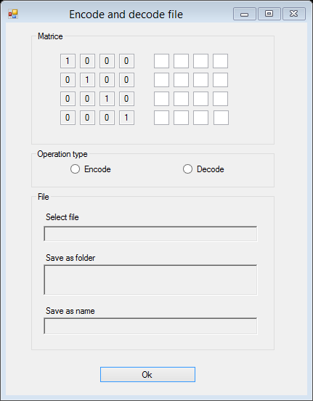

1. Wifi: écrire un script sur 1 Fake AP
2. Projet écoute: Ettercap & Driftnet + ….
3. Attaque Metasploit / -> Kali